План-конспект логопедического занятия Звуко-буквенный анализ слов. Звук и буква А.
Тема: Звуко-буквенный анализ слов. Звук и буква А.
Мнематехническое и 3D моделирование буквы А. Звук [А] 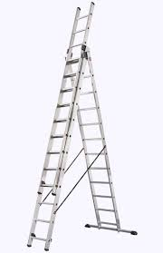 |  | Тип: изучение нового материала
Коррекционно-образовательная цель: Знакомство с гласным звуком [А] через зрительное и слуховое уточнение артикуляции, выработка навыка языкового, слогового анализа и синтеза, обучение детей составлению слов по первым звукам названий картинок, выделению звука
[А] среди сочетаний гласных, слогов и слов.
Коррекционно-развивающая цель. Формирование подвижности и дифференцированной работы органов артикуляционного аппарата. Создание условий для развития многогранного зрительного восприятия (3 D моделирования) букв и навыков звукового анализа
Коррекционно-воспитательная цель. Развитие произвольности поведения, внимания, двигательного, зрительного, слухового контроля.
Оборудование: зеркала (на каждого ребенка), предметные картинки для составления рассказа; альбомы, Н.В. Нищева «Веселая артикуляционная гимнастика».
Средства: (Мазанова Е.В. Коррекция дисграфии на почве нарушения языкового анализа и синтеза. Конспекты занятий для логопедов / Е.В. Мазанова.- 2-е изд., испр.-М.: Издательство ГНОМ, 2012. – 128 стр.) ИКТ (Слайдовая презентация)
Планируемые результаты
Предметные:  - давать сравнительную характеристику буквы и звука [А];  - формировать умение различать в словах звук [А] | Метапредметные:  - развивать логическое мышление, зрительное, слуховое восприятие, фонематический слух.  - извлекать информацию из схемы, переводить текстовую информацию в схему, выделять ключевые слова. |  | Личностные:  - формирование настойчивости, целеустремленности, трудолюбия на занятии;  - проявлять самостоятельность и ответственность за свои поступки.
Ресурсы занятия: буква А (тактильные карточки), карточки для индивидуальной работы, набор крышек-заготовок, карточки-схемы
Ход занятия/ Самомотивация познавательной деятельности
Организационный момент. Ритуал приветствия. Разминка «Солнышко».
-Дети, встанем в круг, возьмёмся за руки. Почувствуем рядом добрую, славную руку соседа. Легонько её пожмём и передадим друг другу своё внимание, тепло, доброту. Представьте перед собой большое, яркое солнышко. Его лучики тянутся к вам. Возьмите один из этих лучиков и оставьте себе, другой, с добрыми пожеланиями, отдайте своему соседу, а третий – нашим гостям. Зажмите в ладошке оставшиеся лучики и загадайте желание: оно обязательно сбудется, если вы будете работать вместе, помогать друг другу и желать только добра.
Прозвенел и смолк звонок.
Начинается урок.
Все за парты тихо сели.
На меня все посмотрели.
2. Игра-разминка «Красный, желтый, синий».
Цель: развитие двигательного, зрительного, слухового контроля.
Материалы: символы - наполнители трех цветов: красный (железные предметы), синий (шуршащие предметы), желтый (пластмассовые предметы).
Ход: Вариант 1.Участники выполняют следующие действия: при показе красного символа – придумать звук;
при показе желтого символа – придумать слог; при показе синего символа – придумать слово.
3.Сообщение темы занятия. Сегодня отправляемся в путешествие с гласными звуками и узнаем что – то новое о словах.
Содержание деятельности учителя - логопеда |  |  |  | Содержание деятельности обучающихся
Актуализация необходимых знаний
4.Оригинальный дизайн буквы. Жила – была буква [А] самая первая в алфавите. Из «близких родственников» у нее был звук [А] певучий и свободный.  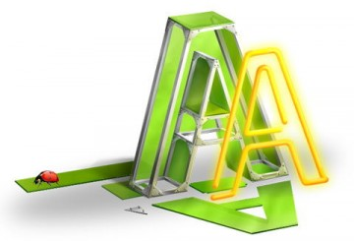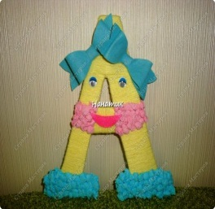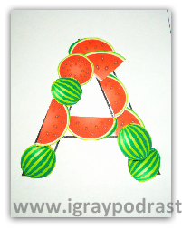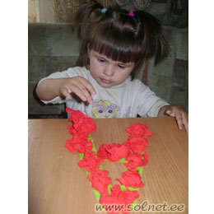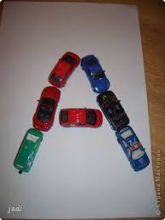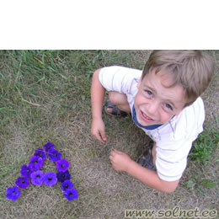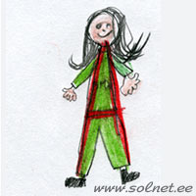  5. Мнематехническое и 3D моделирование буквы А.  Буква А 3D моделирование  «Посмотрим на букву сверху»  «Посмотрим на букву слева»  «Посмотрим на букву справа»  «Посмотрим на букву снизу»  «Посмотрим на букву спереди»  Куда «стремится» буква А?(вправо) А  Гласные тянутся песенкой звонкой:  Могут заплакать и застонать:  Могут качать в колыбельке Аленку:  Могут как эхо в лесу закричать:  6. Развитие слухового восприятия «Найди ошибку»: Руками прыгают, а ногами топают;  7. Гласные звуки (показ артикуляционного значка). Артикуляционная гимнастика («хоботок», «бублик», «голодный бегемотик»)  Звук [А]  Гласный или согласный гласный  Артикуляционный значок  8.Анализ и синтез прямых слогов. Звук [А] подружился со звуком [Х] и получился слог АХ. Если звук [А] станет впереди звука [Ш], получится слог АШ. Если звук [А],станет перед звуком [Л], получится слог АЛ. Идет [А] по дорожке. Видит – звук [М] скучает. Пригласил его с собой. Какие слоги получатся, если звук [М] подружится с гласным звуком [А] ? (ма, ам).  9.Выделение гласных звуков из начала и середины слов. Развитие фонематических представлений. Шли звуки, долго ли, коротко ли, и пришли в лесную школу. А там малыши – зверята, как раз называют слова с гласными звуками. Учительница Сова предлагает назвать, какой гласный звук звучит в начале слова. От имени совы даются слова аптека, астра, Аня, айва, ананас. Дети называют первый гласный звук. А сейчас вы сами назовите слова, в которых гласные звуки слышатся в начале. Выделение гласных звуков из середины слов (лак, рак, мак). Выделение гласных звуков в конце слова (мама, рама, лама, лавка).  10. Физминутка. Изображение гласных звуков с помощью движений, поз. Танцевальные движения под музыку.  11.Игровое упражнение «Найди близнеца буквы А». По предложенным макетам путем сличения, необходимо найти одинаковое изображение буквы.  12. Определение количества слогов и их последовательность.  Выставляется часть картины «Маки». Что это? Мишутка говорит: «МА». Правильно ли он назвал цветы? Скажем вторую часть слова. (Ки) . Произнесите это слово по частям. (ма – ки). Логопед сначала показывает картинку «сани», затем часть ее. Вот первая часть предмета. Назовите первую часть этого слова. Подставляется вторая часть картинки, дети называют слог (ни).  -Скажите все слово. Все слово можно произнести по частям. Часть слова называется слогом. Повторите, как называется часть слога На переменке зверята разбежались кто куда. Вместе с учительницей Совой позовем их (ли – са, Ми – ша) .Как мы произнесли эти слова?.  Слова как будто рассыпались на части – слоги. Сосчитаем, сколько слогов в слове ли – са. Обозначьте слоги счетными палочками. Делятся на слоги слова пума, лаки, рамы. Сколько слогов в слове пума? Какой первый слог? Какой второй слог? Переставьте слоги в слове пума и произнесите их.(му- па). Правильно ли звучит слово? (неправильно). Можно ли переставить слоги в словах? (нельзя). Перед детьми строится домик из кирпичиков. Вынимается один кирпичик. Слоги в слове, как кирпичики в стене – нет одного, и стена нарушена. Ознакомление с символом слога – короткой полоской. Сравнение символов одного слога и слова.  12.Значение слогообразующей функции гласного звука. Как же узнать, сколько слогов в слове?(можно отхлопать слоги).Помогут нам определить количество слогов в слове гласные звуки. В каждом слоге есть гласный звук. Запомните правило: сколько в слове гласных звуков, столько и слогов. Повторение правила хором, по рядам и отдельным ребенком. Выставляются картинки мак, рак, лак, дома. Какой гласный звук есть в слове мак? (а) сколько слогов в этом слове? Хлопните в ладоши столько раз, сколько слогов в слове маки. Какие гласные звуки услышали в слове маки? Положите столько полосок , сколько в этом слове слогов. А сейчас положите тыльную сторону ладошки положите под подбородок, и произнесите слово дом (ощущения). Рот открывается широко тогда, когда произносятся гласные звуки. Сколько слогов в слове дом? (1 слог) Сколько слогов в слове дома? (2слога). Почему вы так думаете? Придумайте слова, которые состоят из одного слога (дом, суп). Назовите слова с двумя слогами. Произнесите по слогам имена детей. Поднимите столько пальцев, сколько слогов в имени НАТАША. В слове может быть 1, 2, 3, 4, слога, а в длинных – еще больше. А как узнать, сколько их? - Еще раз повторите самое важное правило – сколько в слове гласных, столько и слогов. Сейчас мы будем шагать, и говорить слова по слогам. Сделаем шаг и скажем слог(кни – га, аль – бом) |  |  |  | А-а-а-а-а-а-а-  А-а-а-а-а-а-а-  «Ау! Ау! Ау! Ау!»  (Нет). Он сказал не все слово. Он сказал часть слова.  (слог)..  (по слогам)
Подведение итогов
13.Рефлексия. Вот и закончилось наше путешествие с буквой и звуком [А]. Попрощаемся с учительницей и с учениками лесной школы, с которыми мы учились делить слова на слоги и узнавать, сколько слогов в слове.
«Дерево чувств» – учащимся предлагается повесить на дерево яблоки красного цвета, если они чувствуют себя хорошо, комфортно, или зелёного, если ощущают дискомфорт.

